*Svensk Potatis presenterar nya favoritrecept med utvalda potatissorter i säsong varje månad. Månadens recept i november presenteras av Eva Persson som var finalist i tävlingen Sveriges Bästa Potatisrecept. Alla bilder och recept är fria för publicering*

**Månadens recept i november: Sydhalländsk potatissoppa**  
Härligt med en god och värmande soppa i höstmörkret. Här har vi använt oss av grönkål, men är det svårt att finna den så byt ut mot spenat. Gott med ett gratinerat bröd att äta till soppan. Njut nu av hösten!!

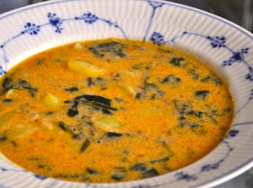**Sydhalländsk potatissoppa**

*4 portioner*

1 msk rapsolja

4 medelstora potatisar, gärna King Edvard

½ gul lök

100 g färsk grönkål

1 ½ msk tomatpuré

1 grönsaksbuljongtärning

6 dl vatten

1 ½ dl crème fraiche

½ tsk timjan

1/4 tsk svartpeppar grovmalen

ev. lite salt

Gör så här:

Fräs finhackad lök, skivad potatis och grovhackad grönkål i olja. Tillsätt vatten, buljongtärning, tomatpuré, timjan, peppar och ev. salt. Koka i ca 15 min. Rör ned crème fraichen. Smaka av med ev. lite salt.

Gratinerat bröd smakar gott att servera till soppan:

Lägg skivat ciabatta eller lantbröd på en plåt och ringla olivolja över, strö över flingsalt. Den som önskar kan lägga på lite vitlök. Gratinera brödet i ugnen på 200-225 grader i cirka 5-10 min.

Kontaktperson: AnnaKarin Hamilton, [annakarin@svenskpotatis.se](mailto:annakarin@svenskpotatis.se) 0705 – 34 90 63